ОМСКИЙ МУНИЦИПАЛЬНЫЙ РАЙОН ОМСКОЙ ОБЛАСТИ Совет Чернолучинского городского поселения
РЕШЕНИЕ
11.09.2015 № 20
Об отчете Главы Чернолучинского городского поселения Омского муниципального района Омской области о работе Администрации Чернолучинского городского поселения за 2014 год.

Руководствуясь Федеральным законом от 6 октября 2003 года №131-ФЗ «Об общих принципах организации местного самоуправления в Российской Федерации», статьёй 29 пункта 11 Устава Чернолучинского городского поселения, заслушав и обсудив отчёт Главы Чернолучинского городского поселения о проделанной работе за 2014 год, Совет депутатов решил:
1. Отчет Главы Чернолучинского городского поселения Омского муниципального района Омской области за 2014 год принять к сведению.
2. Опубликовать отчет Главы Чернолучиского городского поселения о результатах своей деятельности и деятельности Администрации Чернолучинского городского поселения за 2014 год в газете «Омский муниципальный ввестник и разместить на официальном сайте администрации «Чернолучье.рф».
3. Контроль исполнения настоящего решения возложить на заместителя Главы городского поселения (Ревякин С.Н.)

Глава городского поселения Н.В.Юркив

Приложение к решению Совета Чернолучинского городского поселения Омского муниципального района Омской области
от 11.09.2015 года №20

Уважаемые депутаты, приглашенные!
Сегодня мы подводим итоги деятельности администрации нашего поселения за 2014 год. Очередной раз я отчитываюсь перед Вами о проделанной работе. Такие отчеты дают возможность каждому жителю дать оценку работы местной власти, обратить внимание Администрации на существующие проблемы.
Перед тем как рассказать о проделанной работе, небольшая справка о нашем поселении:
Общая площадь поселения составляет 1548,7 гектар, с одном населенным пунктом – дачный поселок Чернолучинский.
Львинную долю земель поселения, а это 909 гектар или 58,6% составляют земли лесного фонда.
По данным статистической отчетности на 01 января 2015 года в поселении зарегистрировано1592человека в 2013 году было 1625 человек. Проживают же по факту около 2300 человек.
Число хозяйств на 1 января 2015 года –758 на 1 января 2014 года было зарегистрировано 747 хозяйств во всем поселении. В 2013 было 729 хозяйств.
В 2014 году родилось 9 человек, умерло 16 человек, прибыло 40 человек, убыло 76 человек. В 2013 году родилось 13 человек, умерло 31 чел, прибыло – 134 чел, убыло – 162 человек.
Работоспособное население составляет 958 человек в 2013 году- 924 человека, людей пенсионного возраста 459 человек в 2013 году – 451 человек. Детей до 14 лет 232 человека. В 2013 году эта цифра составляла -250 человек. Такова статистика.
В 2014 году в нашем поселении по-прежнему действует представительный орган – Совет Чернолучинского городского поселения в составе 10 депутатов и согласно Устава поселения, свою деятельность ведет местная администрация. За прошедший год было проведено 13 заседаний Совета, на которых рассмотрено 35 основных вопроса.
Основные направления работы – принятие бюджета, приведение в соответствии с законодательством правовых актов, изменения в Устав и принятие нового Устава поселения.
Одной из основных функций органов местного самоуправления является работа с обращениями граждан, а также личный приём граждан Главой и специалистами администрации.
В 2014 году в адрес Администрации Чернолучинского городского поселения поступило 130 устных обращений, что в 1,1 раза больше (2013-117) и 1577 письменных обращений, что в 2,2 раза меньше (2013 -3563) по сравнению с предыдущим годом.
В них поставлены 1707 вопросов, что в 2,1 раза меньше, чем в 2013 году - (3680); обращений поступивших от органов государственной власти и должностных лиц не было, 1552 обращения удовлетворено, на 1991 обращение меньше (2013г.-3543) Повторных обращений поступило 11, что в 1,8 раза больше (2013 г.- 6). Продолжена практика комиссионного рассмотрения обращений, с выездом на место 12 обращений увеличение в 6 раз (2013 г. – 2), с приглашением для беседы заявителей.
В своих обращениях граждане поднимают следующие вопросы:
- Хозяйственная деятельность (об индивидуальном жилищном строительстве, о выделении землепользования, об оформлении земельных участков, выдача пропусков и т.д.)
- Жилище (о росте цен на коммунальные услуги, жилье, о доступности приобретения жилья, улучшении жилищных условий, о ненадлежащем содержании жилищного фонда, его ветхости, об отсутствии тепла, водоснабжения и т.д.).
В сравнении с предыдущим 2013 годом в Администрации Чернолучинского городского поселения снизилось количество обращений по вопросам:
- Жилищно-коммунальной сферы - в 2,0 раза
в тоже время уменьшилось количество обращений по вопросам
- Оборона, безопасность, законность – в 1,0 раза;
- Экономика – в 2,4 раза
В рассмотренных вопросах социальной сферы обращений увеличилось в сравнении с 2013 годом (11) – в 4,1 раза -2014 г.(45)
Нарушений сроков, рассмотрения обращений граждан в 2014 году не было.
Все специалисты Администрации Чернолучинского городского поселения, Глава поселения продолжают работу по совершенствованию форм и методов деятельности по обеспечению конституционного права граждан на обращения и повышению эффективности рассмотрения обращений граждан, рассматривая ее как одну из основных задач в деятельности Администрации Чернолучинского городского поселения.
 | 2010г. | 2011г. | 2012г. | 2013г. | 2014г
Количество обращений всего | 559 | 620 | 3893 | 3680 | 1707
Главой поселения на личном приеме принято | 559 | 600 | 2836 | 1617 | 1552
Письменных обращений | 59 | 107 | 3457 | 3563 | 1577
Устных обращений | 500 | 513 | 436 | 117 | 130
Проведено 7 собраний и сходов граждан, проведено 2 публичных слушания.
Специалистами администрации:
-Выдано различных форм справок, выписок из похозяйственных книг 1170 шт. (в 2013год - 604 ) - Выполнено нотариальных действий- 35 (в 2013году-15)
Главным финансовым инструментом для достижения стабильности социально-экономического развития поселения и показателей эффективности, безусловно, служит бюджет.
В 2014 году доходная часть бюджета поселения выполнена на 99.4 % и составила 7299.3 тыс. руб. при плановых доходах 7340.4 тыс. руб.
Доходы бюджета 2014 года на 83 % или 6028.5 тыс. руб, сформированы за счет собственных источников поселения и на 17 % или 1270.8 тысяч рублей за счет безвозмездных поступлений (субсидий и дотаций) от федерального, областного, районного бюджетов, а так же пожертвований юридических лиц.
В бюджете поселения собственные доходы выполнены на 108,6 % , при плане 5551.4 тыс. руб., поступило 6028.5 тыс.руб. собственных доходов, в том числе:
НДФЛ – 3229.3 тыс. руб.
Налог на имущество физических лиц- 147.6 тыс.руб.
Земельный налог – 841.6 тыс.руб.
Доходы от использования имущества (аренда, продажа земли Омским районом) – 1342,9 тыс.руб.
Госпошлина – 5.8 тыс.руб.
Штрафы, пени – 3 тыс.руб.
Новый вид налогов поступающих в местный бюджет с 2014 года это - налоги на товары (работы, услуги), реализуемые на территории РФ (сюда включены акцизы по подакцизным товарам, доходы от уплаты акцизов на дизельное топливо, моторные масла, автомобильный бензин) – 419,4 тыс. руб.
Доходы от оказания платных услуг (работ) компенсации затрат государства – 38,9 тыс. руб.
Запланированные безвозмездные поступления выполнены на 71 % и составили – 1270,8 тыс.руб., фактически безвозмездные поступления выполнены на 100 % , как и были запланированы в сумме 1789,0 тыс. руб., но в связи с тем, что в 2014 году были возвращены остатки неиспользованных субсидий имеющих целевое назначение (постановка границ поселения на учет) в сумме 518,2 тыс. рублей процент исполнения по безвозмездным поступлениям снизился.
Расходы бюджета в 2014 году были запланированы исходя из полномочий поселения в рамках сформированных доходных возможностей. Финансирование расходов осуществлялось в рамках установленной бюджетной классификации.
Расходная часть бюджета в 2014 году исполнена в сумме 7365,9 тыс. рублей, или 89,9 % от запланированной бюджетом суммы.
В 2014 году исполнение бюджета ориентировано на решение социальных вопросов и вопросов развития территории поселения , в том числе:
На благоустройство территорий, освещение поселка направлено 134,1 тыс. рублей.
На содержание дорог направлено 177,6 тыс.рублей.
На поддержку подведомственного учреждения культуры направлено 158,5 тыс.рублей.
На поддержку молодежной политики и спорта направлено 349,5 тыс.рублей (172,9 тыс.рублей- спорт, 176,6 тыс.рублей – молодежная политика).
На решение других общегосударственных вопросов направлено 4186,6 тысяч рублей (Содержание здания и транспорта администрации, заработная плата ИХУ, вопросы хозяйственного обеспечения Администрации).
На осуществление первичного воинского учета использовано 75,3 тыс.рублей.
На подготовку проекта внесения изменений в "Генеральный план Чернолучинского г.п." направлено 210 тыс.руб.
На функционирование органов управления администрации направлено - 2073,1 тысяч рублей (Глава поселения - 1115,5 тыс.рублей., Администрация – 957,6 тыс.рублей.)
В 2015 году перед нами стоит задача по мобилизации доходов в бюджет поселения с целью наиболее полного удовлетворения потребностей в его расходной части.
Одном из главных вопросов работы администрации поселения была работа по дальнейшей работе с Генеральным планом поселения.
Решениями Совета депутатв №2 и № 3 от 19 марта 2014 года были утверждены Генеральный план и Правила землепользования и застройки Чернолучинского городского поселения. Но 15 декабря 2014 года Омский районный суд вынес решение о признании недействующим решение Совета № 2 от 19.03.2015 года в части включения в границы поселения земель лесного фонда, принадлежащих Российской Федерации на праве собственности. Наши депутаты обратились в Омский областной суд с аппеляцилнной жалобой на решение Омского районного суда. 4 марта 2015 года нам пришло извещение, что наше с вами заявление осталось без удовлетворения. В настоящее время ведется работа по разработке технического задания в отношении земельных участков лесного фонда по компенсации равнозначной площади. К сожалению, нерешенным пока остался вопрос о предоставлении в собственность земельных участков жителям санатория «Автомобилист», которые ранее были выданы без правоустанавливающих документов. Сейчас мы ведем работу межеванию этой территориальной зоны с последующей постановкой на кадастровый учет. Только после этих мероприятий мы сможем решить вопрос о дальнейшей участи этих участков.
Следующим немаловажным вопросом является обеспечения первичных мер пожарной безопасности, гражданской обороны и защиты населения и территории от чрезвычайных ситуаций.
На территории Чернолучинского городского поселения за 2014 год сколько-нибудь значительных пожаров не было. Имелись отдельные случаи возгорания мусора и травы.
С целью профилактики правонарушений и нарушений правил пожарной безопасности в быту Администрацией осуществляется мониторинг мест проживания семей ведущих антиобщественный образ жизни, проводится обучение правилам пожарной безопасности и первоочередным действиям при пожаре.
При подготовке к особому противопожарному режиму Администрацией поселения выполняются следующие мероприятия:
— установлены предупредительные аншлаги при въезде в лесные массивы;
— созданы минерализированные полосы ограждающие поселок и лесной массив;
— проводится патрулирование возможных мест возгорания силами работников Администрации поселения
В области информированости населения установлена система оповещения гражданской обороны. Эта система находится в постоянной готовности и систематически проверяется.
Осуществление мероприятий по обеспечению безопасности людей на водных объектах, охране их жизни и здоровья
Территория поселения граничит с великой сибирской рекой Иртыш. По берегам этой реки расположены несанкционированные пляжи, особенно там, где располагаются предприятия. В рамках мероприятий по обеспечению безопасности людей на водных объектах, охране их жизни и здоровья проводилась работа по распостранению наглядной агитации по правилам поведения и спасения людей, в запрещенных местах для купания на реке Иртыш выставлялись запрещающие знаки «Купание запрещено».
ОКАЗАНИЕ ЖИЛИЩНО - КОММУНАЛЬНЫХ УСЛУГ НАСЕЛЕНИЮ
На территории поселения ведут хозяйственную деятельность 67 предприятий и организаций различных форм собственности, включая индивидуальных предпринимателей, из них 22 предприятия занимаются лечением и оздоровлением взрослых и детей. Крупнейшими налогоплательщиками из них являются СП «Автомобилист» ОАО «Омскавтотранс», ООО «Дом отдыха «Русский лес», СП «Иртышский» ГОУ ВПО ОмГПУ, ООО «Радуга-Тур», ДОЛ «Спутник» ООО АК «Омскагрегат» и многие другие, от которых в 2013г. в бюджет поселения поступило 3,8 млн. руб. налоговых отчислений.
За период с 2007 по 2014 годы в собственность поселения были переданы следующие объекты коммунальной инфраструктуры:
- Наружный водопровод – 3538, 0 м.
- 4 водонапорные башни общим объемом – 200 м3.
- Наружная канализация – 1177,7 м.
- Канализация напорная от здания КНС до полигона – 2130,0 м.
- Канализация самотечная – 6658,0 м.
- Теплотрасса с холодной водой – 4521,5 м.
- Артезианские скважины – 11 штук.
- Дороги - 17,0 км.
Одним из значимых вопросов местного самоуправления по 131-ФЗ является содержание дорог общего пользования, особенно это актуально в зимний период, протяженность дорог на территории поселения составляет 17,0 км. Не имея в собственности специальной дорожной техники, Администрация поселения заключила договора на обслуживание дорог в зимнее время на сумму 70,0 тыс. руб. с Государственным предприятием Омской области «ДРСУ – 1» и ООО ЖКХ «Чернолучинское», которые были успешно реализованы в течение зимнего периода.
Действует ранее достигнутое Соглашение по взаимодействию предприятий и организаций, расположенных на территории поселения по содержанию дорог и надо отметить, что большинство предприятий принимают самое активное участие в его реализации, это прежде всего ГК «Сказка» (директор Оркиш С.Н.). СП «Автомобилист» (директор, депутат местного Совета Поляков В.И.), База отдыха УВД Омской области (директор Токарев А.Г.),
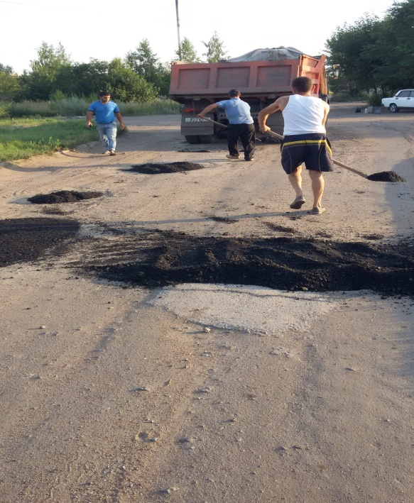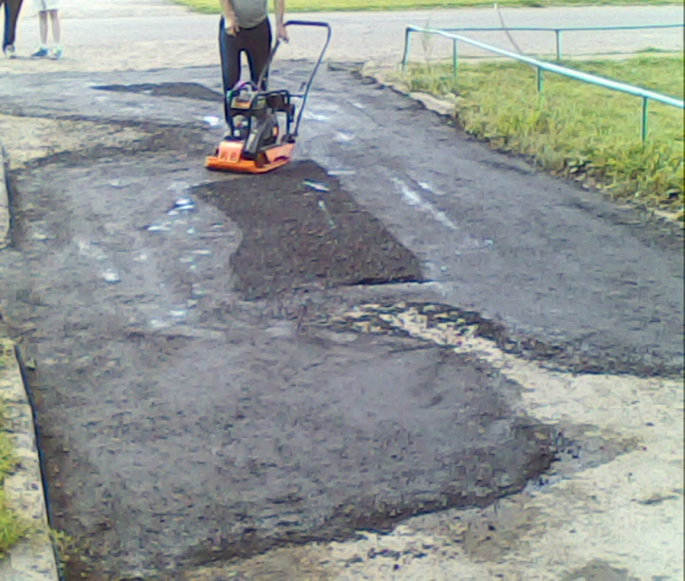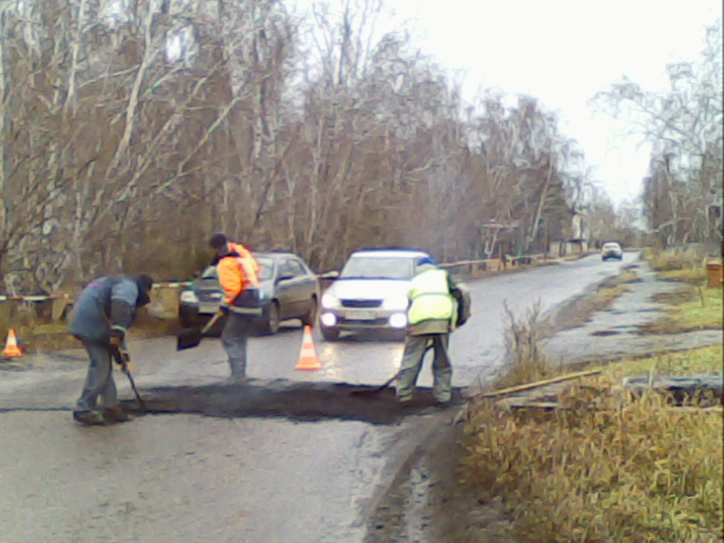
Ямочный ремонт дорог по ул. Торговая, Советская, Курортная, Пионерская

В 2014 году была проведена отсыпка обочин дороги. Всего за летне- осенний период на обочины нашей главной дороги было вывезено более 150 КаМАзов.Установлено более 40 дорожных знаков.Работы по благоустройству дорог будут продолжены и в 2015 году.
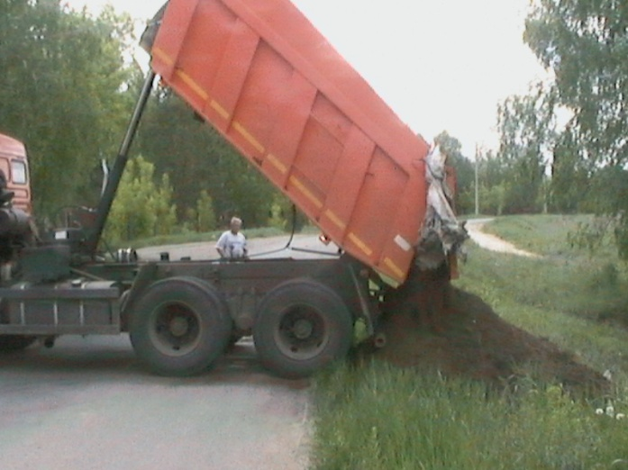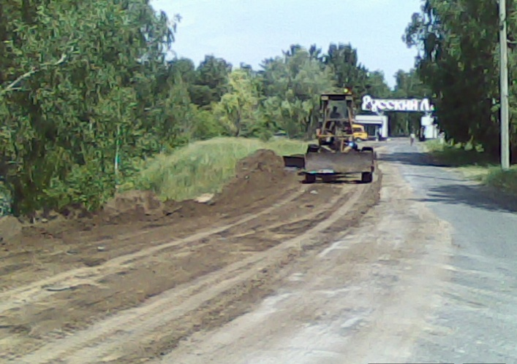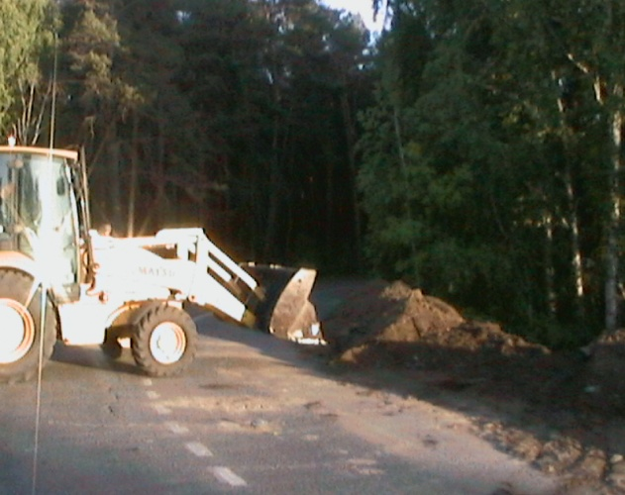

Несколько слов о наболевшем.
Жители нашего поселка часто обращаются в различные инстанции по поводу того, что унас нет тротуара, а тот который есть, не чистится в зимнее время. И это верно. Та пешеходная дорожка, которая лежит от средней школы до Дома отдыха «Русский лес» проложена еще в советское время. Но она не входит в систему дорожной сети. Наша задача оформить этот тротуар в собственность поселения и тогда мы сможем из нашего бюджета выделить средства на его содержание.
Одним из основных вопросов местного значения является вопрос снабжения населения питьевой водой.
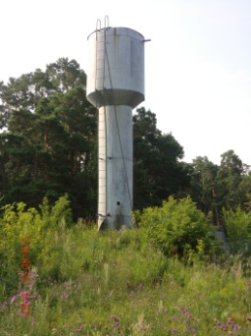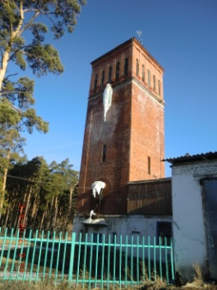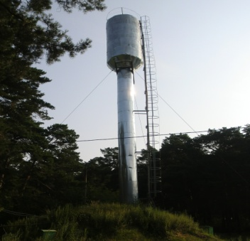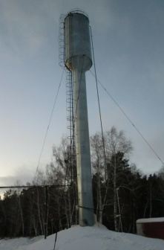
Для реализации этого вопроса Администрация Омского района передала в собственность поселения водонапорные башни и артезианские скважины, которые были переданы без оборудованных зон санитарной охраны, что не соответствует требованиям Санитарных правил и норм «Зоны санитарной охраны источников водоснабжения и водопроводов питьевого назначения. СанПиН 2.1.4.1110-02». Вся вода, добываемая из артезианских скважин, является технической. В поселении имеется станция доочистки питьевой воды «Ручеек». Но эта станция находится в приспособленном помещении, не соответствующей требованиям Роспотребнадзора и перенос ее в новое помещение освободил бы помещения для занятий кружковой работы нашего КДЦ. В настоящее время имеется смета на сумму 718,0 тыс. руб. на переоборудование бывшего магазина под пункт продажи чистой воды.
Обслуживанием и содержанием жилья на территории поселения занимается 7 организаций коммунального комплекса, это управляющая компания ООО ЖКХ «Чернолучинское», ООО «Тепловая компания», ООО «Дом отдыха «Русский лес», СП «Автомобилист» ОАО «Омскавтотранс», БУ ЗОО «Центр восстановительной медицины и реабилитации МЗ ОО», ТСЖ «Курортный» и ТСЖ «Советская-7а». Все эти организации, надо отметить, на должном уровне и без срывов закончили отопительный сезон 2014-2015 г.г. и уже не за горами новый отопительный сезон.
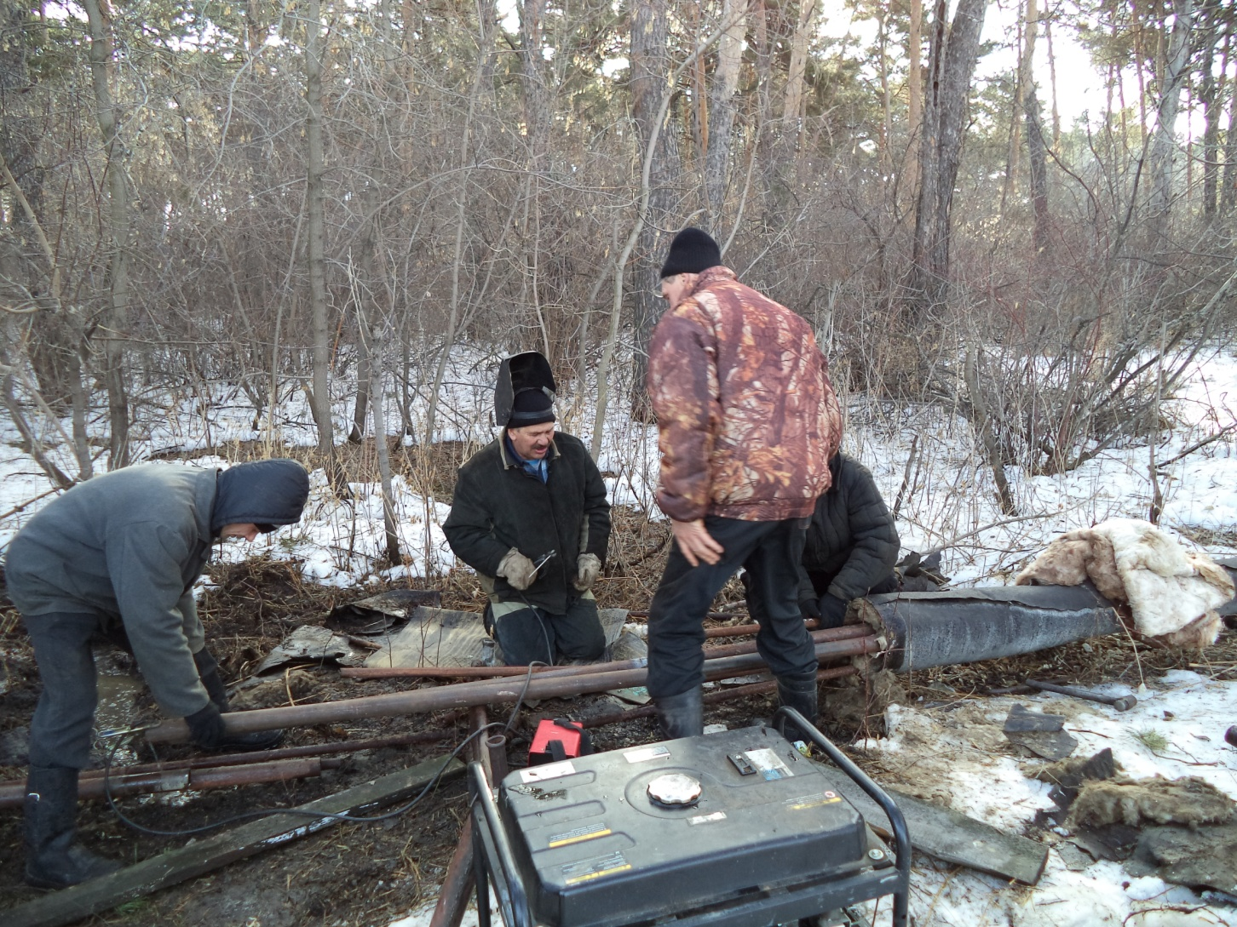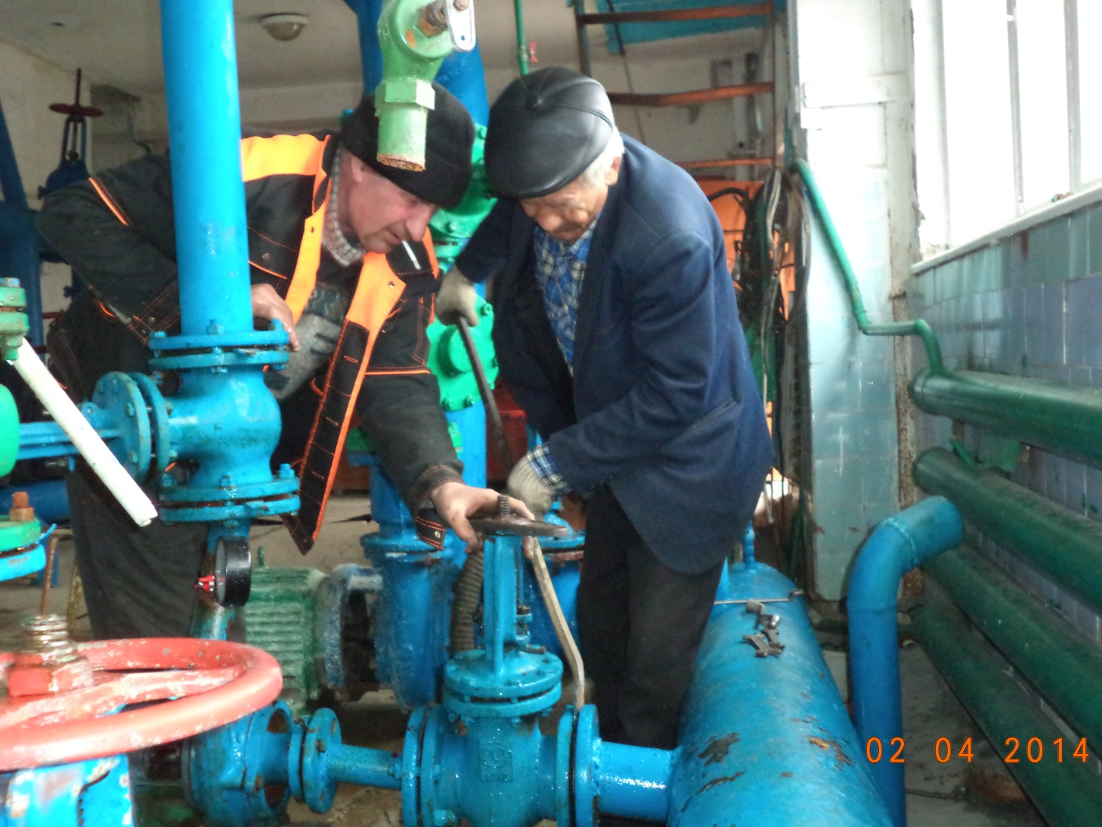
Всего на территории поселения имеется 22 котельных, из которых только 3 котельные работают сезонно, а 17 в течение года работают постоянно и 7 котельных из 17 отапливают жилой фонд. Все котельные в поселении, отапливающие жилой фонд, объекты социальной сферы, а также объекты здравниц переведены на природный газ.
С 17 января 2014 года в 12-ти квартирный дом по улице Курортная 2/ 2 зашел природный газ. И хотя жители и внесли свой денежный вклад, (а это около ста тысяч рублей за двухконтурный котел, трубы отопления, установку счетчика и так далее). Мы искренне рады, что трехлетняя эпопея по теплоснабжению этого дома закончилась.
Одним из немаловажных сдерживающих факторов стабильной работы коммунальных служб по ремонту и техническому обслуживанию механизмов и оборудования, является задержка платежей населением. По состоянию на 01.08.2015г. задолженность населения перед ООО ЖКХ «Чернолучинское» составляет 1 миллион 200 тысяч рублей. С 1 октября 2014 года по концессионному соглашению организацией теплоснабжения занимается вновь созданная частная компания Общество с ограниченной ответственностью «Тепловая компания Омского района». Но уже и этой компании наши жители должны немалые деньги. Осенью 2014 года нам пришлось объявить режим чрезвычайной ситуации и пустить в ход резерв финансирования на покупку угля, чтобы хоть как - то согреть наших жителей. Не уверен, что этого больше не повторится. Из-за должников за коммунальные услуги у нас страдает большинство добросовестных плательщиков.

С должниками постоянно ведется работа по снижению задолжности. При Администрации поселения создана постоянно действующая комиссия по работе с должниками, как юридических, так и физических лиц, проводится акция «Долг», выдаются предписания должникам, вывешиваются объявления, подаются исковые заявления в суды.
Никого из жителей нашего поселка уже не надо убеждать об оборудовании многоквартирных жилых домов приборами учета. В настоящее время приборами учета тепловой энергии оборудовано 13 многоквартирных домов. Объем потребляемой тепловой энергии этими домами составляет 76,5% от общего объема тепловой энергии, предоставляемой потребителям в поселении, проживающим в МКД. Счетчиками холодной воды оборудовано 21 из 24 многоквартирных жилых домов, счетчиками горячего водоснабжения оборудовано 5 из 10 многоквартирных домов, где эта услуга оказывается. Жители поселка активно устанавливают индивидуальные приборы учета, что в конечном счете значительно снижает оплату коммунальных услуг, так на 01.08.2015 г. счетчиков на холодную воду установлено 528 штук, или 71,1% от общего количества квартир, где эта услуга предоставляется, счетчиков на горячую воду установлено 119 штук, или 61,7% от общего количества квартир, на газ установлено 400 счетчиков, что в процентном соотношении составляет 56,9%.
Тарифы на коммунальные услуги, оказываемые населению, организациями коммунального комплекса на территории поселения в 2012,2013,2014 г.г.

№  п/п | Наименование организации коммунального комплекса | тариф на тепловую энергию  (руб./Гкал) | Тариф на холодную воду  (руб./м3) | Тариф на горячую воду  (руб./Гкал)
1 | МУП «ТЭК» ОМР | 1864,93 / 1939,68/2073,10 | - | -
2 | ООО «Дом отдыха «Русский лес» | 1055,85 /1055,85 | 10,06 / 10,35/10,57 | 1116,77 / 1223,86/1223,86
3 | ОАО «Омскавтотранс» | 1116,93 / 1226,62/1277,15 | 14,22 / 14,22/11,58 | 1116,93 / 1226,62/1406,62
4 | БУЗОО «ЦВМиР» МЗОО | 1222,43 / 1400,09/1469,10 | 15,94 / 15,94/14,38 | 1222,43 / 1400,09/1400,09
5 | ООО ЖКХ «Чернолучинское» | - | 31,07 / 27,22/28,37 | -

На основании Федерального закона Российской Федерации от 21 июля 2007 г. N 185-ФЗ "О Фонде содействия реформированию жилищно-коммунального хозяйства" и региональной адресной программы по переселению граждан из аварийного жилого фонда на территории поселения ведется работа по включению в аварийный жилой фонд следующих домов: это жилые дома, по ул. Поселковая 5.

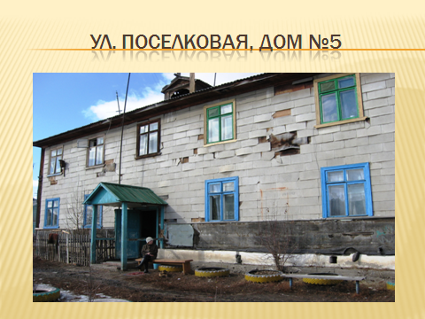

В настоящее время имеется уже заключение Межведомственной комиссии Омского муниципального района о признании жилого дома, расположенного по адресу: ул. Поселковая 10 непригодным для проживания, находящимся в аварийном состоянии и подлежащему к сносу, также имеется заключение Главного управления жилищного контроля, государственного строительного надзора и государственной экспертизы Омской области о признании жилого дома по ул. Поселковая-5 непригодными для постоянного проживания.

Правительством Омской области принято решение о выделении средств на покупку квартир для расселения жилого дома по ул. т/б «Иртыш»- 6. В июле 2015 года 6 семей переехали из полуразрушенного барака в благоустроенные квартиры дома №7 по улице Советская.

Жилой дом по ул. Поселковая-5, 1950 г. постройки, так же признан непригодным для проживания и будет включен в программу переселения из ветхого и аварийного жилья.

Уважаемые депутаты!

Наше поселение в 2009,2012 и 2013 году приняло участие в Федеральной программе по капитальному ремонту многоквартирных жилых домов. Из 24 домов было отремонтировано 14. А некоторые дома - это такие как Пионерская 1, Пионерская 6, Пионерская 14, Русский лес 2 отремонтированы по 2 раза. И это радует. 25 декабря 2012 года Федеральным законом № 271-ФЗ в Жилищный кодекс Российской Федерации были внесены изменения, регламентирующие формирование систем капитального ремонта на территории всех субъектов страны. В Омской области создан региональный оператор капитального ремонта, сформирована программа капитального ремонта, утвержден минимальный размер ежемесячного взноса, обязательный к уплате для собственников помещений в многоквартирных домах. Мы с вами уже собирались по этому вопросу и подробно я на нём останавливаться не буду. Скажу лишь только то, что в 2015 году под капитальный ремонт регионального оператора попадают 3, а в 2016 году 11 наших многоквартирных домов.
Многоквартирные дома, отремнтированные в соответсвии с Федеральным законом № 185-ФЗ на территории Чернолучинского городского поселения
№  п/п | Адрес МКД | Год ремонта и его стоимость, руб. |  |  |  |  | Итого стоимость ремонта
 |  | 2009 | 2012 |  |  | 2013
1 | ул. Советская, д. 5 | 760 998,00 |  |  |  |  | 760 998,00
2 | ул. т/б «Иртыш», д. 1 | 261 200,00 |  |  |  |  | 261 200,00
3 | ул. Иртышский д/о, д.18 | 2 077 649,00 |  |  |  |  | 2 077 649,00
4 | ул. Пионерская, д. 14 | 1 623 707,00 |  |  | 1 594 087,00 |  | 3 217 794,00
5 | ул. Пионерская, д. 1 | 377 589,00 |  |  | 1 541 214,02 |  | 1 918 803,02
6 | ул. Пионерская, д. 6 | 138 437,00 |  |  | 694 361,00 |  | 832 798,00
7 | ул. Русский лес, д. 1 | 380 020,00 |  |  |  |  | 380 020,00
8 | ул. Русский лес, д. 2 | 380 020,00 |  |  | 724 918,00 |  | 1 104 938,00
9 | ул. Иртышский д/о, д.15 |  |  | 540 000,00 |  |  | 540 000,00
10 | ул. Иртышский д/о, д.17 |  |  | 1 613 000,00 |  |  | 1 613 000,00
11 | ул. Пионерская, д. 2 |  |  | 1 133 000,00 |  |  | 1 133 000,00
12 | ул. Пионерская, д. 4 |  |  | 1 407 000,00 |  |  | 1 407 000,00
13 | ул. Русский лес, д. 3 |  |  | 307 000,00 |  |  | 307 000,00
14 | ул. Поселковая, д. 12 |  |  |  | 385 060,00 |  | 385 060,00
 | Итого | 5 996 620,00 |  | 5 000 000,00 | 4 939 640,02 |  | 15 936 260,02

В 2014 году за счет частного инвестора смонтировано уличное освещение от ПЧ-73 до детского сада. Востановлено уличное освещение до жилого массива «Русский лес» с привлечением частных инвестиций. В планах администрации востановить линию уличного освещения от «Зеленой рощи» до лагеря «Олимп».

Культура
Состояние сети, динамика деятельности ДК.
В народе говорят: «Не хлебом единым жив человек» И это совершнно верно. Для организации культурно - досуговой работы у нас действует Чернолучинский Дом Культуры. С января 2014 года в рамках централизации, сохранения единого культурного пространства, все клубные учреждения Омского района были объединены в муниципальное бюджетное учреждение «Централизованню клубную систему».
В 2014 году в филиале Чернолучинского ДК по штатному расписанию работало пять творческих единиц.

В 2014 году здание, в котором находится очаг культуры перешло в собственность поселения. Затраты бюджета поселения в 2014 году составили 100 тысяч 741 рубль. В целях создания условий для сохранения культурного наследия, расширения единого информационного культурного пространства в Чернолучинском городском поселении действует три целевых программы это: «Культура Чернолучья», «Новое поколение» и Комплексная целевая программа «Традиционная народная культура как основа сохранения культурной самобытности населения Чернолучинского городского поселения на 2013 – 2015 годы».
На реализацию этих программ в 2013 2014 году из бюджета поселения направлено 1 миллион 230 тысяч рублей. Кроме того, культурно-досуговый центр с 2011 года начал осуществление мероприятий по предпринимательской и иной приносящей доход деятельности, что в условиях дефицита бюджета средств является необходимым резервом развития отрасли.
В 2014 году наблюдался всплеск фестивального движения. Следует отметить, что фестивальная деятельность во многом позволяет увидеть и оценить динамику происходящих процессов в развитии жанра. Данные мероприятия имеют удовлетворительный художественный исполнительский уровень и положительный отклик у населения.
Участие в поселенческих, районных проектах, фестивалях, конкурсах способствуют совершенствованию творческих способностей, раскрытию таланта обмену опытом, между учреждениями культуры.
К сожалению, уровень развития кружков и объединений еще не всегда отвечают современным требованиям. По-прежнему у ДК много единомышленников, соратников, вместе с которыми, проводится огромное количество различных мероприятий, праздников. Это отдел народного образования, Чернолучинская СОШ – традиционный День учителя «Примите наши поздравленья», бренд поселка это факельное шествие «Свеча памяти», вечера – встречи с выпускниками, День знаний «Тайна царицы Единицы», ежегодный конкурс «Ученик года», «Трудовое лето», день МЧС « От сердца сердцу» и др. Тесное сотрудничество у «КДЦ» с Советом ветеранов. Стали традиционными цикл мероприятий посвященных Дню Победы; это «Чтим и помним», «Победный май», Дню пожилого человека «Золотая осень жизни» мероприятия по патриотическому воспитанию.
Успешно продолжается сотрудничество с Комитетом по молодежной политике, физической культуре и спорта, спортивные праздники, Слет волонтеров, Акции по наркомании и СПИДУ, День молодежи, День защиты детей и это далеко не все мероприятия, которые родились в результате такого сотрудничества.
Продолжаются творческие союзы с санаториями и здравницами, это с/п «Русский лес», с/п «Автомобилист», с/п «Зеленая роща, с/п «Мать и дитя» и мн.др.
Много мероприятий организованно и проведено в 2014 году для трудовых коллективов: День МЧС, День полиции, День медицинского работника, День учителя, День ЖКХ, День шофера.

В 2014 году за счет бюджета поселения было проведено ряд общепоселковых праздников. Хочу остановиться на одном это; «Золотая осень жизни», посвященный Дню пожилого человека. На этот праздник был приглашен творческий коллектив «Калинушка» Морозовского Дома Культуры, транспорт, оплату артистов, праздничный обед все это было за счет Администрации поселения. На мероприятия, которые проводятся, на других сценах здравниц - администрация поселения выделяет автобус для подвоза людей. В конце ноября состоялся совет депутатов, где был заслушан отчет о работе директора ДК за 2014 год и утвержден бюджет на 2015год.
В сравнении с 2013 годом количество культурно-массовых мероприятий увеличилось 0,2%. Увеличение культурно-массовых мероприятий с 2012 по 2014 год

Главная причина увеличения показателя мероприятий является качество мероприятий и информация о проводимых мероприятиях в поселке.
В 2014 году Администрацией поселения для развития народного творчества за счет бюджета были пошиты детские костюмы в количестве 15 штук на сумму 12тыс. рублей. В 2014 году силами сотрудников был произведен косметический ремонт двух кабинетов.
За счет спец. средств в 2014 году было приобретено десять хореографических костюмов, монитор, микроволновая печь, сканер.
Творческие коллективы приняли участие в 17 конкурсных мероприятиях районных, областных, международных. В 8 стали лауреатами второй и третьей степени. Кукольно-драматический театр «Трям» под руководством Ткаченко Вероники Анатольевны в областном фестивале любительских кукольных театров стал лауреатом в номинации «Лучший актерский ансамбль».
В международном конкурсе «Сибирь зажигает звезды» кукольно-драматический театр «Трям» под руководством Ткаченко стал лауреатом второй степени, а в номинации эстрадный вокал Ткаченко Снежанна стала лауреатом третьей степени.
Несколько слов о другом учреждении- это Чернолучинский отдел муниципального казенного учреждения «Центр работы для детей и молодежи» или как мы привыкли просто называть -Клуб «Орион»
Чернолучинский отдел МКУ «ЦРДМ» ведёт свою работу по программе «Молодёжь XXI века». В центре работают 4 специалиста по работе с молодежью и заведующий отделом.
Целью программы является создание условий для сохранения здоровья, развития личности и самореализации молодежи.
Направления реализации программы
Направления работы | Кол-во мероприятий за год |  | Кол-во человек, принявших участие |  | Разница в цифрах
 | 2013 г | 2014 г | 2013 г | 2014 г | Кол-во мероприятий | Кол-во человек
профилактика злоупотребления психоактивными веществами и пропаганда здорового образа жизни | 12 | 11 | 384 | 281 | - 1 | - 103
профилактика правонарушений | 23 | 18 | 222 | 123 | - 5 | - 99
пропаганда ценностей семейной жизни и поддержка молодых семей | 9 | 8 | 522 | 258 | - 1 | - 264
гражданско-патриотическое воспитание | 25 | 20 | 1 161 | 889 | -5 | - 272
поддержка деятельности общественных организаций, повышение социальной активности | 5 | 8 | 192 | 109 | + 3 | - 83
поддержка молодежного творчества | 20 | 27 | 1 141 | 1 116 | + 7 | + 25
развитие физической культуры и спорта | 19 | 17 | 552 | 448 | - 2 | - 104
Итого: | 113 | 109 | 4 174 | 3224 | - 4 | - 950
В 2014 году при отделе работало 3 кружка и 1 секция. Занимающиеся в кружках делятся на две возрастные группы. Общее количество - 90 человек.
В целях расширения спектра предоставляемых услуг и запросам молодого поколения были введены занятия по туризму.
С наступлением летнего периода отдел по работе с детьми и молодежью занимается летней занятостью подрастающего поколения. Дети и подростки
поселка имеют возможность, и отдохнуть, и поработать.
Ежегодно, несовершеннолетние подростки в возрасте 14 – 16 лет, через Центр занятости Омского района, трудоустраиваются в МКУ «Центр по работе с детьми и молодежью» рабочими по благоустройству территории поселка. Ребята занимаются озеленением, уборкой мусора, благоустройством цветочных клумб. В 2014 году за счет средств бюджета поселения приобретено 4 комплекта специализированных рабочих костюма. И трудоустроены – 8 человек, двое из которых состояли на учете.
Достижения:
- I место в муниципальном смотре – конкурсе на лучшую организацию работы с молодежью;
- I место в районном конкурсе среди молодежных советов «Время выбрало нас»;
- II место в муниципальном смотре – конкурсе на лучшую организацию работы с молодежью по патриотическому воспитанию;
II место в муниципальном смотре – конкурсе на лучшую организацию работы с молодежью по профилактике асоциальных явлений;
- Благодарственное письмо от Главы Администрации ОМР за организацию отдыха, оздоровления и трудовой занятости несовершеннолетних в летний период;
- Полуфиналисты III межпоселенческого турнира КВН среди молодежи Омского района;

- В 2014 году в здании клуба «Орион» был сделан косметический ремонт.
Книжный фонд библиотеки насчитывает 6000 экземпляров, в библиотеке 820 читателей (план 820). Книговыдача в год составляет – более 24225тысяч экземпляров (план 24200), посещаемость –12120 человек (план 11120). Выдано адресно библтиографических и тематические уточняющие фактогроафические в том числе электронных справок 400 (план 400). Проведено 20 массовых мероприятий.Библиотека является информационно-правовым центром поселка. Библиотеке необходимо развивать информационные услуги, предоставляемые населению. Продолжает оставаться достаточно острой ситуация с обновлением библиотечного фонда и информационных ресурсов.
СПОРТ
В Чернолучинском поселении на каждый год составляется план спортивно- массовых мероприятий проходящих в посёлке. В 2014 году проведено более 20 спортивно-массовых общепоселковых мероприятий. Хочется отметить, что упор делается на качество проведения соревнований. Участвуют не только жители посёлка, но и с других поселений, в летнее время приглашаются работники и отдыхающие детских оздоровительных лагереи и домов отдыха.
Дата | Количество спортивно-массовых мероприятий | Количество участников
2009 год | 14 | 371
2010 год | 16 | 423
2011 год | 21 | 431
2012 год | 23 | 450
2013 год | 25 | 460
2014 год | 24 | 450
Помимо запланированных мероприятий, спортсмены нашего поселка постоянно принимают участие на областных соревнованиях по полиатлону, лыжным гонкам, участвуют во Всероссийских соревнованиях-«Лыжня России». Постоянно проводятся товарищеские встречи между сборными командами из близлежащих поселений по мини-футболу и волейболу, а в летнее время для детей и подростков Чернолучинского поселения организуются такие встречи с командами детских лагерей, находящихся на территории Чернолучья.
В зимний период в поселении работает ледовый каток, где есть тёплая раздевалка.
Традиционный, пятнадцатый по счёту турнир по волейболу, посвящённый памяти нашего земляка, Героя Советского Союза- Михаила Елисеевича Малиновского в этом году проходил на базе спортивно –оздоровительного комплекса «Лесной» более 40 участников и зрителей.
Победители были награждены переходящим кубком и денежными призами.
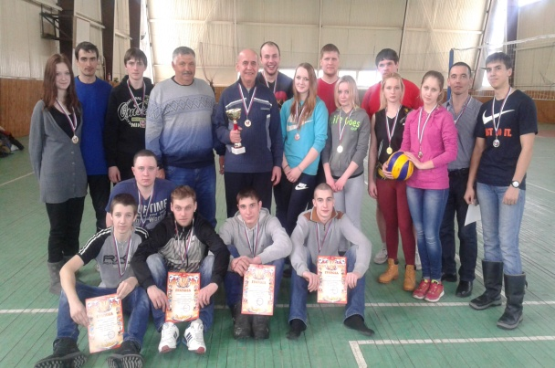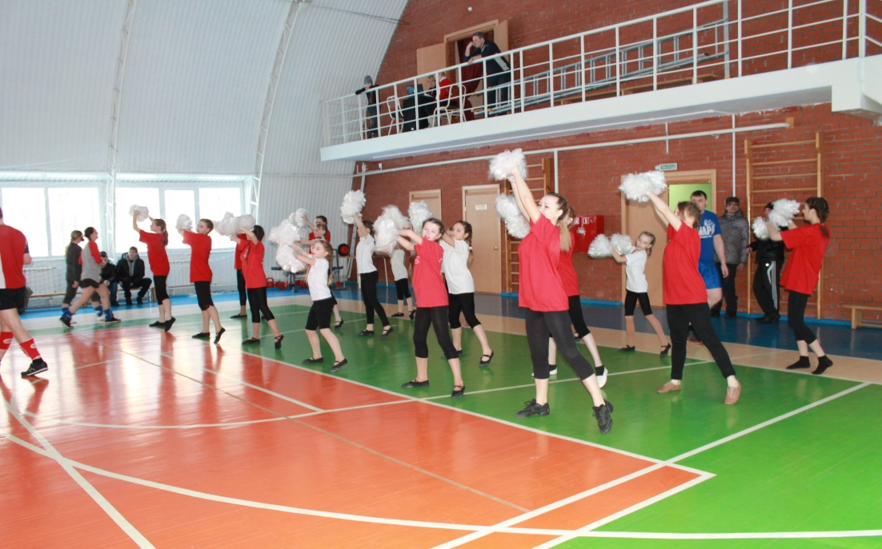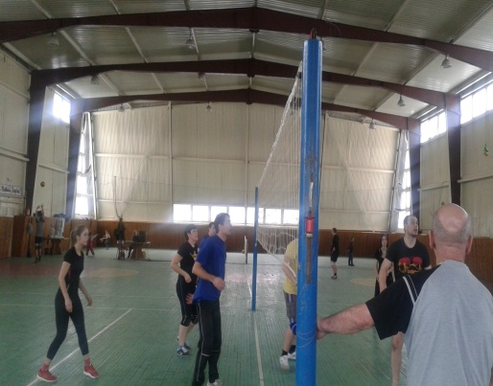
Для постоянных участников районных соревнований, защищавших честь посёлка, Администрация поселения организует посещение аквапарка в гостиничном комплексе «Сказка».
Третий год подряд в Омском районе проходят муниципальные соревнования для лиц с ограниченными физическими возможностями. Районная спартакиада включает в себя такие виды спорта как –пулевая стрельба,дартс,легкая атлетика,шахматы, армреслинг и настольный тенис, И сегодня хочется сказать огромное спасибо тем, кто несмотря на свой недуг берется и побеждает в этих соревнованиях.
Это: Воробьев Александр Гаврилович, Васильев Александр Владимирович и многие другие.
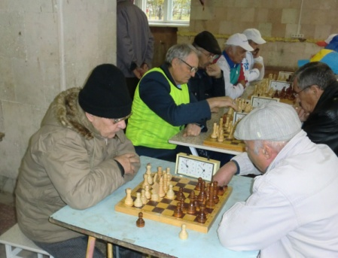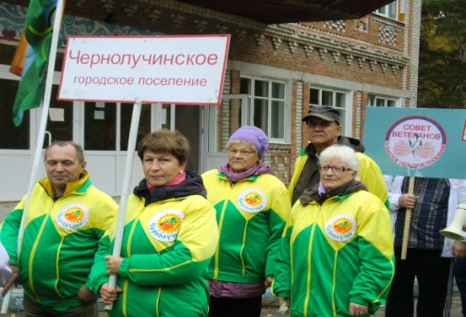
Не могу в своем выступлении не отметить и воспитаницу специалиста по работе с молодежью Кондратьева Алексея Николаевича Кузнецову Кристину.
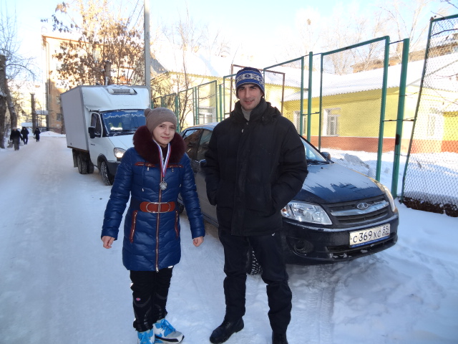
Эта девушка входит в состав районной сборной команды по лыжным гонкам, заняла 1 место на этапе Кубка России по полиатлону, и зачислена в сборную спортивной команды Омской области по лыжным гонкам. Несмотря на столь юный возраст она имеет 1-й взрослый разряд по лыжам.
На приведенной таблице показаны спортивные результаты Чернолучинского поселения на районных соревнованиях среди поселений, где численность населения менее 3500 человек.
дата | мероприятия | участие в видах спорта(кол-во) |  | общекомандное место
2008-2009г. | «Праздник-Севера-Розовка-2009» | 7 |  | 5
2009г. | «Королева Спорта-Иртышский-2009» | 9 |  | 3
2009г.-2010г. | «Праздник Севера-Красноярка-2010» | 6 |  | 3
2010г. | «Королева Спорта-Ачаир-2010» | 8 |  | 2
2010г.-2011г. | «Праздник Севера-Дружино-2011» | 8 | 2
2011г. | «Королева Спорта –Омский-2011» | 10 | 1
2012г. | «Праздник Севера - Пушкино -2012» | 10 | 2
2012г. | «Королева Спорта-Ростовка-2012» | 12 | 1
2013г. | «Праздник Севера - Комсомольское-2013» | 11 | 2
2013г. | «Королева Спорта-Новоомское-2013» | 12 | 1
2014г. | «Праздник-Севера-Розовка-2014» | 11 | 2
 | «Королева Спорта-Иртышский-2014 » | 11 | 1

Материально-техническое обеспечение
Администрация Чернолучинского поселения укрепляет материально-техническую базу в области физкультуры и спорта. В 2014 году выделялись денежне средства на ГСМ и питание спортсменов во время проведения соревнований.
Дата | Финансирование статьи:  «Поддержка и развитие физкультуры и спорта в Чернолучинском г.п.»
2009 г. | 35300 рублей
2010г. | 62200 рублей
2011 г. | 198400 рублей
2012г. | 310тыс. рублей
2013 г. | 136,1тыс.рублей
2014 г. | 172,9 тыс. рублей
Дальнейшее увеличение занимающихся физической культурой и спортом планируется за счет совершенствования форм организации физкультурно-спортивной работы на территории поселения, пропаганды физической культуры и спорта.
Отдельные государственные полномочия, передаваемые для осуществления органам местного самоуправления.
Администрацией Чернолучинского городского поселения осуществляется исполнение отдельных государственных полномочий в части ведения воинского учета.
Учет граждан, пребывающих в запасе, и граждан, подлежащих призыву на военную службу в вооруженных силах Российской Федерции, в администрации организован в соответствии с требованиями Федерального закона от 28.03.1998г. №53-ФЗ «О воинской обязанности и военной службе», Постановления Правительства РФ от 27.11.2006г. №719 «Об утверждении положения о воинском учете». В нашем поселении на воинском учете по состоянию на 01.01.2015 года состоят 274 человека, в том числе:
офицеров – 16,
сержантов и солдат – 258,
призывников и допризывников –66.
При работе ВУС особое внимание уделялось планируемой и отчетной документации, наличию и правильности издания приказа «Об организации воинского учета и бронирования», правильности планирования работы по осуществлению воинского учета и бронирования граждан, пребывающих в запасе, полному и своевременному выполнению запланированных мероприятий, правильному и полному заполнению карточек формы Т-2, знание должностными лицами своих обязанностей по вопросам воинского учета. Финансовое обеспечение, осуществляется только за счет предоставляемых местному бюджетау субвенций из соответствующих бюджетов. В 2014году размер субвенций на осуществление первичного воинского учета выделено 75 тысяч 338 рублей. Все выделеные денежные средства освоены полностью.
Уважаемые депутаты!
В своем отчете я постарался отразить лишь некоторые вопросы местного значения.
Подводя итог всему сказанному, хочется подчеркнуть, что прошедший 2014 год был прожит нами достойно.
Я благодарюдепутатов Совета, специалистов администрации, специалистов хозяйственного управления за добросовестное выполнение своих должностных обязанностей, руководителей организаций, индивидуальных предпринимателей за поддержку, за то взаимопонимание, которое у нас с вами есть. Уверен, что наше дальнейшее сотрудничество, будет не менее плодотворным.
Хочу пожелать всем Вам крепкого здоровья, семейного благополучия, чистого светлого неба над головой и простого человеческого счастья!
Спасибо за внимание!

